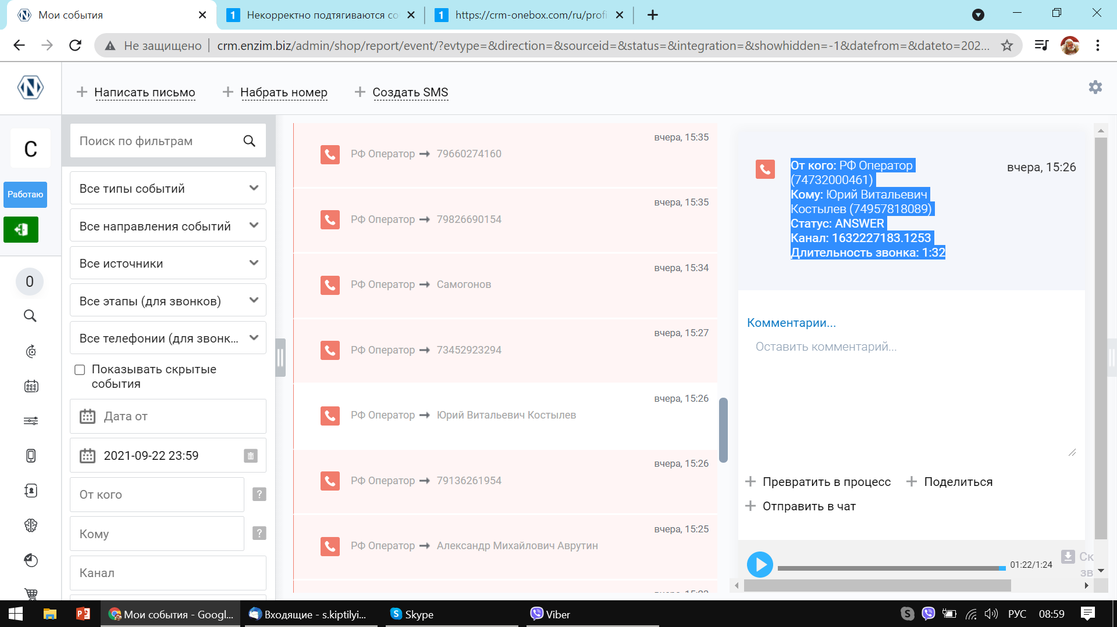

Звонок был с номера 105 – но зафиксирован как исходящий за номером Оператора - 104

